Z myślą nie tylko o chłodzie laptopa i wydajności jego pracy.
Używanie podstawki chłodzącej i utrzymanie niskiej temperatury laptopa podczas wielogodzinnej pracy jest ważne z kilku powodów. Pozwala uniknąć spadków wydajności rozgrzanych komponentów, poprawia ogólne warunki pracy urządzenia, a w ostateczności przyczynia się do dłuższego, bezawaryjnego jego działania.

MODECOM MC-CF21 SILENT FAN to nowość w ofercie MODECOM. Ta nowoczesna podstawka chłodząca wyposażona została w dwa ciche i podświetlane wentylatory RGB z przepływem powietrza 120 CFM, mające za zadanie zapewnić jak najniższe temperatury laptopa. A to nie jedyna jej zaleta, ponieważ oferuje znacznie więcej funkcjonalności.

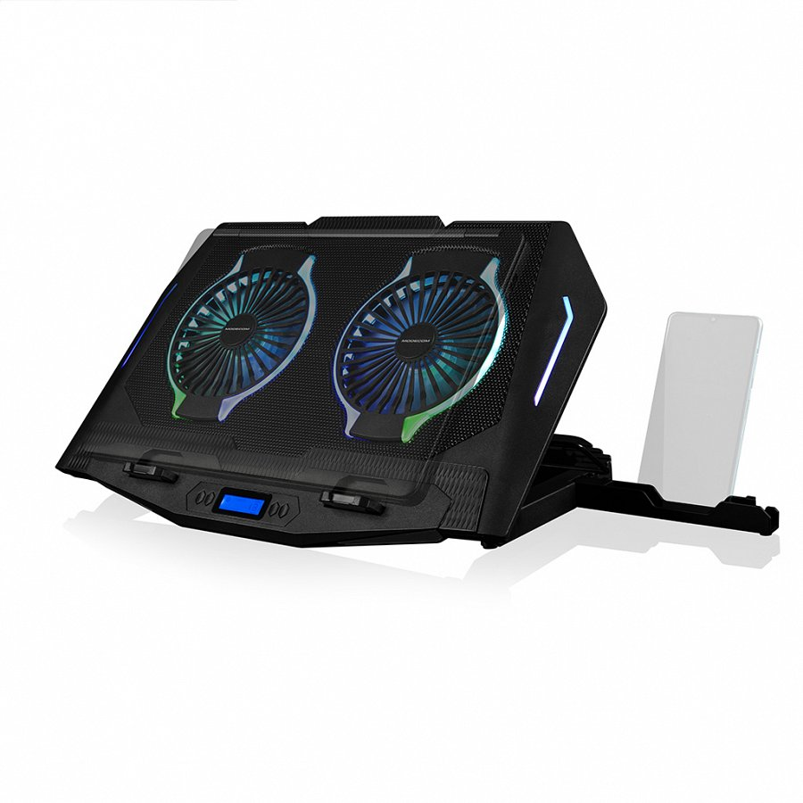
Ekran LCD wyświetla wybrany tryb pracy wentylatorów, a panel sterowania umieszczony na froncie umożliwia w wygodny i szybki zmianę pożądanych ustawień pracy. To właśnie z poziomu panelu sterowania ustala się prędkość wentylatorów (dochodzącymi do 1400 RPM), dostosowując optymalny przepływ chłodnego powietrza do własnych potrzeb.
Podstawka sprawdzi się do laptopów zarówno gamingowych, jak i biurowych. To właśnie z myślą o graczach posiada ona aż 10 trybów podświetlenia wentylatorów. A co z tymi, którzy nie są fanami takich „świecidełek”? Nic straconego – podświetlenie można całkowicie wyłączyć przytrzymując przycisk sterowania zmiany podświetlenia.

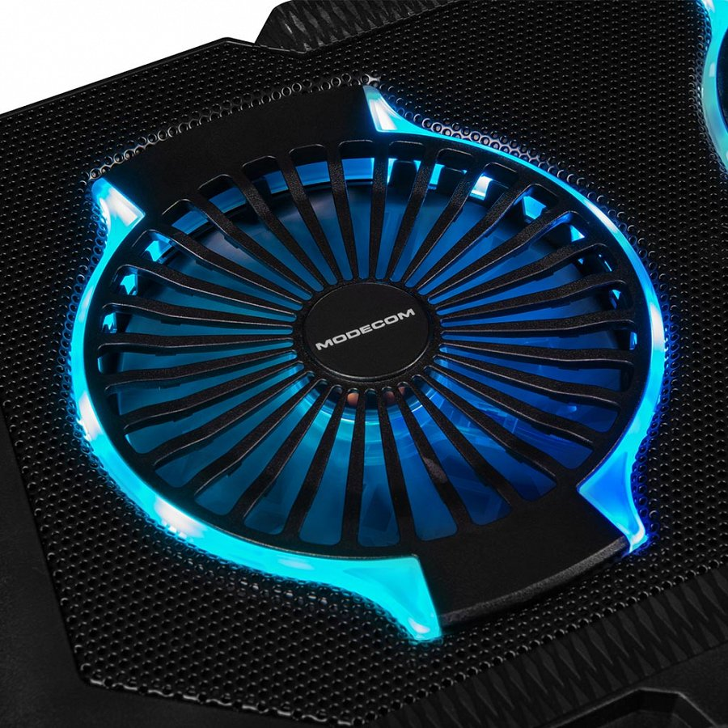
Cechą wyróżniającą MODECOM MC-CF21 SILENT FAN jest również odłączana podstawka do podtrzymywania smartfona. Pracując lub grając na laptopie smartfon jest zawsze w zasięgu wzroku i można wygodnie odebrać przychodzącą rozmowę lub odczytać SMS. Takie rozwiązanie przyda się również podczas wideokonferencji z poziomu kamery w telefonie – podstawka zapewni komfort i wygodę rozmowy przy jednoczesnej możliwości pracy na laptopie.

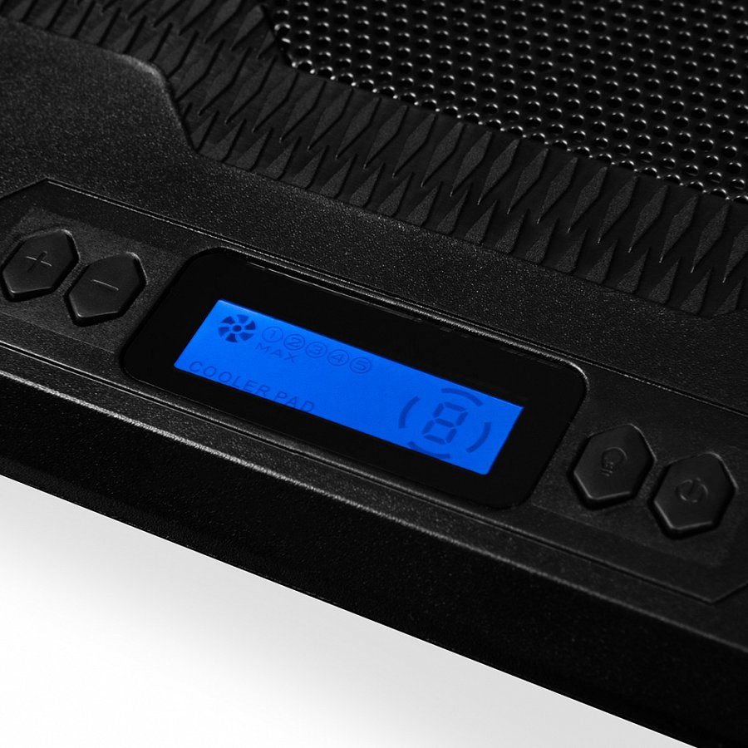
Duży kąt regulacji nachylenia (4,5 - 45 stopni) pozwala ustawić laptopa według własnych preferencji. Praca na laptopie jest jeszcze przyjemniejsza i bardziej ergonomiczna. To rozwiązanie ogranicza zmęczenie dłoni, zapewniając optymalny komfort nauki, pracy lub zabawy. Składane blokady zapobiegają zsuwaniu się laptopa, dzięki czemu sprzęt jest bezpieczny i nie ulegnie uszkodzeniu.
Podkładka posiada dwa porty USB. Można podpiąć do niej mysz lub klawiaturę, a zatem dodatkowy port USB może służyć jako hub do podłączania akcesoriów.

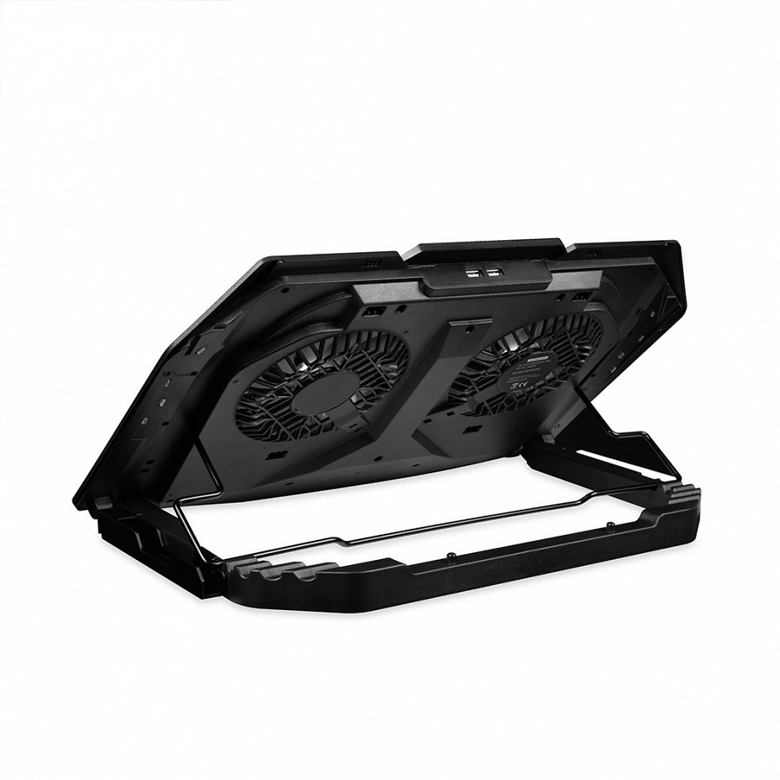
Cena podkładki MODECOM MC-CF21 SILENT FAN wynosi SRP 159 PLN.
Więcej informacji o produkcie: https://www.modecom.com/product/mc-cf21

